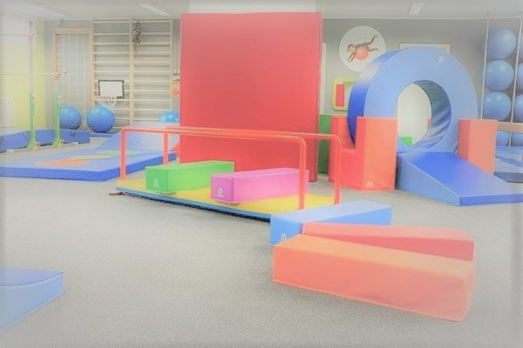
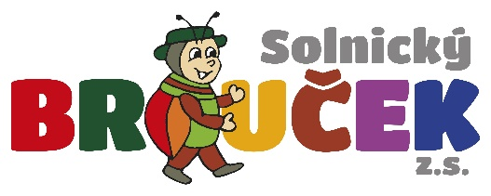
SPORTOVNÍ
AKTIVITY
V TĚLOCVIČNĚ

STŘEDY – 8.února
15.února 10:00 – 11.30 hodin
22.února SOKOLOVNA
NUTNÉ PŘEZUVKY

